TÀI LIỆU ĐẶC TẢ YÊU CẦU PHẦN MỀM (SRS)
PHÂN HỆ ĐẶT HÀNG NHANH - RIKKEIMART-LITE

1. Chương 1: Giới thiệu (Introduction)

1.1. Mục đích
Tài liệu này đặc tả chi tiết các yêu cầu chức năng, giao diện, dữ liệu và quy tắc nghiệp vụ cho phân hệ "Đặt hàng nhanh" thuộc ứng dụng bán lẻ Rikkei Mart-Lite. Tài liệu làm căn cứ kỹ thuật trực tiếp cho đội ngũ Phát triển (Dev) và Kiểm thử (Tester) triển khai hệ thống mà không cần giải thích thêm.

1.2. Phạm vi
- Phân hệ tập trung vào quy trình đặt hàng của Khách hàng, cơ chế xử lý đơn hàng của Nhân viên, cơ sở dữ liệu quản lý sản phẩm - đơn hàng, và các yêu cầu phi chức năng cốt lõi (hiệu năng phản hồi).
- Không bao gồm các phân hệ thanh toán trực tuyến nâng cao, quản lý kho tổng hay phân quyền hệ thống phức tạp ngoài phạm vi đơn hàng nhanh.

2. Chương 2: Mô tả tổng quan (Overall Description)

2.1. Tính năng sản phẩm (Product Functions) - Đặc tả Use Case "Đặt hàng"
Bảng dưới đây đặc tả Use Case cốt lõi của phân hệ:

Mục | Nội dung
Tên Use Case | Đặt hàng
Actor | Khách hàng (chính), Nhân viên xử lý đơn
Tiền điều kiện | Khách hàng đã ở màn hình danh sách sản phẩm; kho còn ít nhất 1 sản phẩm hiển thị.
Luồng chính | 1. Khách hàng xem danh sách sản phẩm.  2. Khách hàng chọn 1 sản phẩm và nhập số lượng.  3. Khách hàng xác nhận đặt hàng.  4. Hệ thống kiểm tra số lượng hợp lệ và tạo đơn hàng ở trạng thái "Chờ xử lý".  5. Hệ thống hiển thị thông báo đặt hàng thành công.
Luồng ngoại lệ | 4a. Nếu số lượng nhập không hợp lệ (rỗng, ≤ 0), hệ thống hiển thị thông báo lỗi và không tạo đơn.
Hậu điều kiện | Đơn hàng mới xuất hiện trong danh sách chờ xử lý của Nhân viên xử lý đơn, người này xem và xác nhận đơn.

2.2. Giao diện người dùng (User Interfaces) - Wireframe màn hình "Đặt hàng"

Bảng ánh xạ Use Case sang UI Element:
- Bước 1 (Xem danh sách sản phẩm): Ánh xạ tới UI Table / ListView (Hiển thị danh sách sản phẩm gồm Tên, Đơn giá).
- Bước 2 (Chọn sản phẩm & nhập số lượng): Ánh xạ tới UI Input Number / Quantity Box (Ô nhập số lượng gắn liền với từng sản phẩm).
- Bước 3 & 5 (Xác nhận & Hiển thị kết quả): Ánh xạ tới UI Button ("Xác nhận đặt hàng") và UI Notification Area (Khu vực thông báo thành công/lỗi ngay lập tức theo nguyên tắc Feedback).

Wireframe:
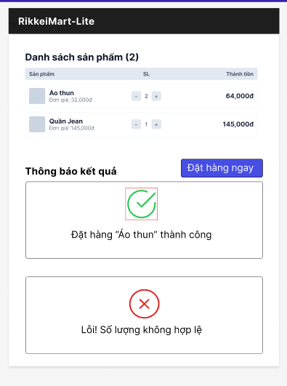

3. Chương 3: Các yêu cầu cụ thể (Specific Requirements)

3.1. Yêu cầu chức năng (Functional Requirements)
- REQ-01 (Đã viết lại đạt chuẩn Verifiable): "Hệ thống phải hiển thị danh sách sản phẩm hoàn tất trong thời gian $≤1.5$ giây kể từ khi mở màn hình, đồng thời phản hồi thông báo kết quả đặt hàng (thành công hoặc lỗi) cho khách hàng trong thời gian ≤ 1.0 giây sau khi bấm nút 'Xác nhận đặt hàng'." (Loại bỏ hoàn toàn các từ ngữ cảm tính như "nhanh chóng", "mượt mà" để có thể đo lường và kiểm thử được).

3.2. Yêu cầu cơ sở dữ liệu (Database Requirements - ERD đạt chuẩn 3NF)

Phân tích lỗi thiết kế từ bảng dữ liệu nháp ban đầu:
- Lỗi phát hiện: Bảng dữ liệu nháp ban đầu sử dụng các cột lặp lại (productName1, productName2,...) để lưu nhiều sản phẩm trong một đơn hàng. Đây là lỗi vi phạm Dạng chuẩn 1 (1NF) do chứa nhóm thuộc tính lặp, đồng thời gây lãng phí dung lượng và giới hạn cứng số lượng sản phẩm trong một đơn.
- Cách khắc phục: Tách quan hệ đa-nhiều (Many-to-Many) giữa Order và Product thành một bảng trung gian là OrderDetail (Chi tiết đơn hàng). Bảng này lưu số lượng riêng cho từng sản phẩm của mỗi đơn.

Thiết kế ERD chuẩn 3NF (Mô tả cấu trúc thực thể):
- Thực thể PRODUCT (Sản phẩm):
  - productid (PK): String - Mã sản phẩm (Duy nhất, tự sinh, VD: PRD-01)
  - productName: String - Tên sản phẩm (Bắt buộc)
  - unitPrice: Double - Đơn giá bán (VNĐ) (Bắt buộc, > 0)
- Thực thể ORDERS (Đơn hàng):
  - orderld (PK): String - Mã đơn hàng (Duy nhất)
  - customerName: String - Tên khách hàng đặt đơn
  - status: String - Trạng thái đơn hàng (Giá trị mặc định ban đầu: "Chờ xử lý", chuyển "Đã xác nhận" khi nhân viên thao tác)
- Thực thể trung gian ORDER_DETAIL (Chi tiết đơn hàng - Giải quyết quan hệ 1-N và N-M):
  - orderld (FK kết hợp PK): String
  - productid (FK kết hợp PK): String
  - quantity: Integer - Số lượng đặt của sản phẩm tương ứng trong đơn (> 0)

Sơ đồ quan hệ thực thể (ERD):
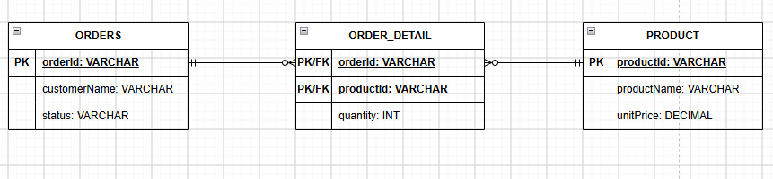
Mối quan hệ:
- Một ORDERS có thể có nhiều ORDER_DETAIL (1-N).
- Một PRODUCT có thể xuất hiện trong nhiều ORDER_DETAIL (1-N).
- Cấu trúc này hỗ trợ linh hoạt trường hợp đơn hàng chỉ có 1 sản phẩm (như ORD-02) hoặc nhiều sản phẩm (như ORD-01) mà không hề phát sinh cột thừa hay vi phạm chuẩn.

